**QUESTÕES PARA O DESENVOLVIMENTO DA APRENDIZAGEM NA REME COLABORAÇÃO DA PROFESSORA ARIANE ALINE DA FONSECA RODRIGUES**

**ESCOLA MUNICIPAL IRACEMA DE SOUZA MENDONÇA**

**HABILIDADE:** (CG.EF01HI04.s) Identificar as diferenças entre os variados ambientes em que vive (doméstico, escolar e da comunidade), reconhecendo as especificidades dos hábitos e das regras que os regem.

**HABILIDADE:** (CG.EF01HI05.s) Identificar semelhanças e diferenças entre jogos e brincadeiras atuais e de outras épocas e lugares.

NA CAPITAL DE CAMPO GRANDE, NO CENTRO ESTÁ INSTALADO UM ESPAÇO RECONHECIDO COMO JARDIM, OU PRAÇA MUNICIPAL ARY COELHO, COM CANTEIROS, PLANTIO DE ÁRVORES E CONSTRUÇÕES.

**OBSERVE A IMAGEM:**

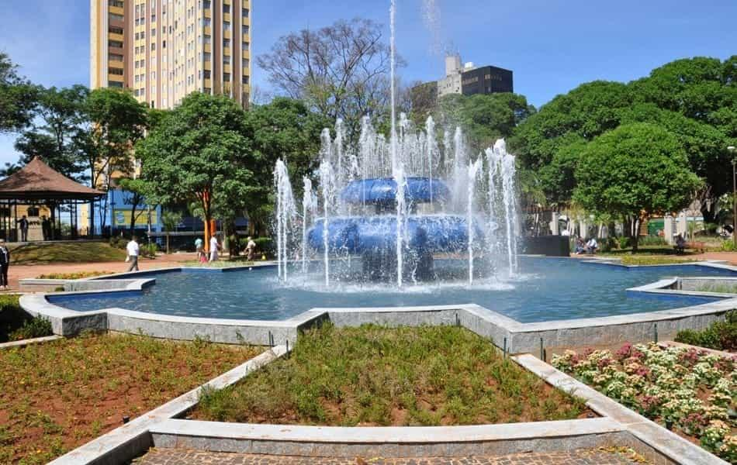

Fonte: ([https://nossoms.com.br/pontos-turisticos/praca-ari-coelho/](https://nossoms.com.br/pontos-turisticos/praca-ari-coelho/%20) acesso 12 maio 2021).

1- A CIDADE DE CAMPO GRANDE TEM VÁRIOS LUGARES BONITOS E BEM ARBORIZADOS. MARQUE COM UM (X) ALTERNATIVA CORRETA.

1. O QUE É ESTE LOCAL?

( ) RUA ( ) PRAÇA ( ) BAIRRO

b) QUAL É O NOME?

(A) PRAÇA DO PAPA

(B) PRAÇA ARI COELHO

(C) PRAÇA DO PEIXE

(D) PRAÇA DAS ARARAS

c) EM QUE CIDADE SE LOCALIZA?

( ) TRÊS LAGOAS ( ) DOURADOS ( ) CAMPO GRANDE

d) A PRAÇA É UM LOCAL, ONDE PODEMOS IR PARA BRINCAR, PASSEAR OU SIMPLESMENTE SENTAR E FICAR OBSERVANDO O VAI E VEM DAS PESSOAS. QUE BRINCADEIRAS VOCÊ GOSTA DE BRINCAR? ESCREVA UMA LISTA DESTAS BRINCADEIRAS.

|  |
| --- |
|  |
|  |
|  |
|  |
|  |

e) TODA PRAÇA TEM UM PARQUINHO E ALGUNS BRINQUEDOS. PINTE O NOME DO BRINQUEDO QUE VOCÊ BRINCA QUANDO VAI AO PARQUE.





Ariane Aline da Fonseca Rodrigues

Pedagogia com licenciatura no magistério dos anos iniciais e gestão educacional.

Pós-graduação em Psicopedagogia

Escola Municipal Iracema Mendonça- Campo Grande/MS

2- CONVERSE COM SUA FAMÍLIA, QUAIS ERAM AS BRINCADEIRAS PREFERIDAS DE SUA INFÂNCIA. AGORA ESCREVA E DESENHE ESSAS BRINCADEIRAS.

| NOME DA BRINCADEIRA:  ___________________________________ | NOME DA BRINCADEIRA:  _________________________________ |
| --- | --- |

Ariane Aline da Fonseca Rodrigues

Pedagogia com licenciatura no magistério dos anos iniciais e gestão educacional.

Pós-graduação em Psicopedagogia

Escola Municipal Iracema Mendonça- Campo Grande/MS

3. NO TEMPO DE NOSSOS AVÔS E PAIS ERAM DE COSTUME AS CRIANÇAS BRINCAREM EM PRAÇA, NAS RUAS PERTO DE CASA. ATUALMENTE ESSA POSSIBILIDADE FICOU PEQUENA DIANTE DOS DIVERSOS FATORES E PERIGOS QUE ESTÃO PRESENTE ATUALMENTE.

**OBSERVE ESTE QUADRO:**

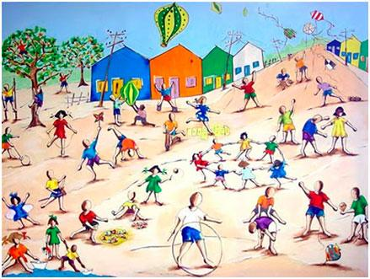

<https://acrilex.com.br/wp-content/uploads/2017/05/educadores24_2_01.jpg>

Acesso 12 maio 2021

1. O QUADRO MOSTRA DIVERSAS CRIANÇAS BRINCANDO. ELAS ESTÃO BRINCANDO NA PRAÇA OU NA RUA?

( ) PÁTIO ( ) RUA

1. DE TODAS AS BRINCADEIRAS MOSTRADAS. ESCREVA O NOME DA BRINCADEIRA QUE VOCÊ MAIS GOSTOU.

|  |
| --- |
|  |
|  |

1. EXISTE ALGUMA PRAÇA NO SEU BAIRRO? QUAL É O NOME?

|  |
| --- |
|  |
|  |

Ariane Aline da Fonseca Rodrigues

Pedagogia com licenciatura no magistério dos anos iniciais e gestão educacional.

Pós-graduação em Psicopedagogia

Escola Municipal Iracema Mendonça- Campo Grande/MS

4. CONHEÇA ALGUNS MONUMENTOS DA CIDADE CAMPO GRANDE.



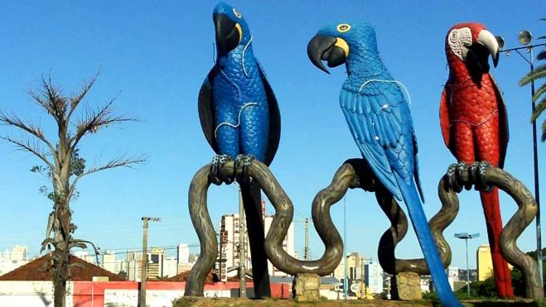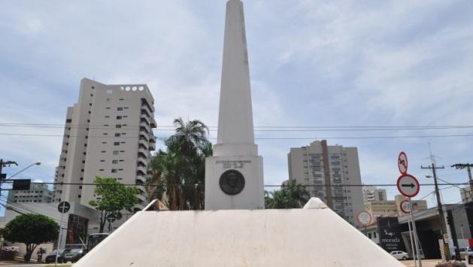

Fonte: <http://www.campogrande.ms.gov.br/sectur/wp-content/uploads/sites/10/2018>

<https://www.deville.com.br/wp-content/uploads/2015>



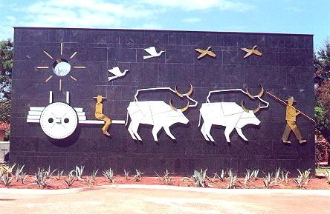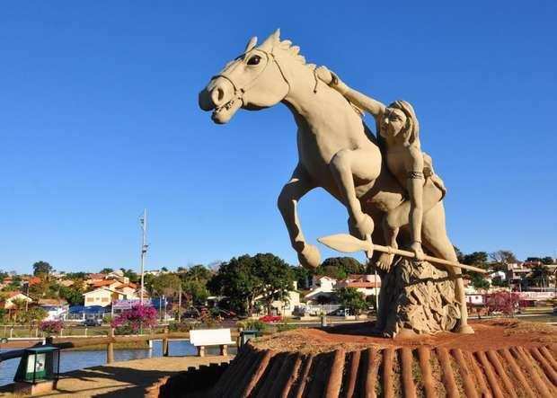

Fonte: <http://www.campogrande.ms.gov.br/sectur/wp-content/uploads/sites/10/2018/12>

<https://cdn.topmidianews.com.br/img/pc/620/320/dn_noticia>



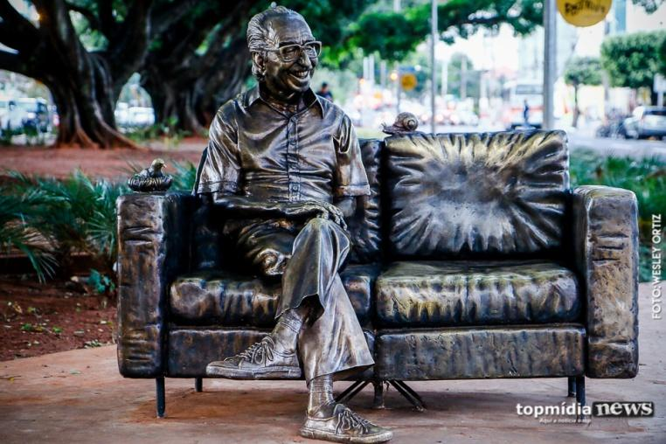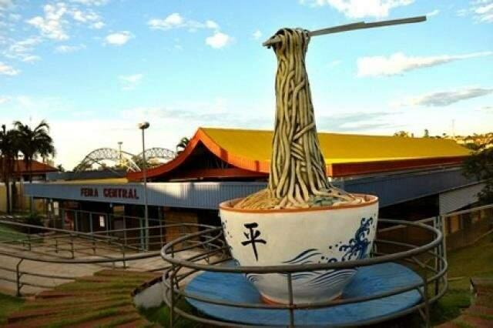

Fonte: <https://cdn6.campograndenews.com.br/uploads/noticias/2020/03/10/>

<https://cdn.topmidianews.com.br/upload/ckeditor/images/_MG_0077%281%29>.

AGORA ESCOLHA UM DOS MONUMENTOS QUE FOI APRESENTADO ANTERIORMENTE E FAÇA UM DESENHO DESTE. NÃO SE ESQUEÇA DE ESCREVER O NOME DO MONUMENTO.



Ariane Aline da Fonseca Rodrigues

Pedagogia com licenciatura no magistério dos anos iniciais e gestão educacional.

Pós-graduação em Psicopedagogia

Escola Municipal Iracema Mendonça- Campo Grande/MS